根据你们反馈的信息和需求，目前答复如下:

**整体方针：**

因为有FOTA升级功能，可以远程升级。加之这次增加的需求较之前提供的需求文档多太多。不是一时半会能完成，我们建议基本通用重要功能集成到出货版本。对应修改量较大的功能，集成到升级版本中，通过用户FOTA升级，引入。

**版本:**

出货版本-----2018/06/15完成

升级版本-----2018/07/31 完成

**[详细需求答复]**

1. IMEI的读取。已经实现，测试的时候MIFI样机要写入IMEI后再测试. 如有问题，帮忙提供adb log.
2. 变更读取IMSI为ICCID并显示的功能。可以实现，在出货版本中带入。
3. 增加每日流量统计功能。可以实现，在出货版本中带入。
4. 增加流量清零功能(对每月流量统计，每日流量统计)。可以实现，在出货版本中带入。
5. 增加流量限速功能。平台不支持，无法实现。
6. 隐藏WIFI功能。已经实现，请详细测试一下，如有问题，帮忙提供adb log.
7. 增加WIFI接入设备的黑白名单功能。可以实现，在出货版本中带入。
8. WPS功能。已经实现，请详细测试一下，如有问题，帮忙提供adb log.
9. HTTP共享功能。目前MT6753上，由于平台限制，无法实现.

10，USB共享功能。可以实现，在出货版本带入。

11，4GMIFI_setup.exe驱动。可以实现，但是需要客户那边提供FOTA升级的接口。

12，DriverInstall.exe驱动。可以实现，但需要客户提供驱动文件。

13，SIM卡侧短信。已经实现，请详细测试一下，如有问题，帮忙提供adb log.

另，功能列表中有设备侧短信功能，有SIM卡侧短信功能。目前最新的Android系统已经渐渐取消SIM卡侧短信的功能，把短信都放到了设备侧。SIM卡上储存短信的容量毕竟有限。而且很多Android智能设备都默认设置短信储存到设备侧，甚至有些已经固定为设备侧。所以建议，SIM卡侧短信功能是否取消，只保留设备测试短信功能。

14，增加双卡切换功能。可以实现。但是由于目前基于早期的需求文档，和提供的设备，都

是单卡的。所以我们都做的单卡逻辑。如果要实现这个功能，整个逻辑架构都要调整，增加双卡的Inferface和界面。界面部分建议设计为双卡显示界面，这样对用户更友好。而不是双卡的主卡显示界面(只显示一张卡即主卡信息在界面上)。代码量太大，建议升级版本中带入。

15，远处升级MIFI的接口，和11项中的4GMIFI_setup.exe驱动功能一致。可以实现，但是

需要客户那边提供FOTA升级的接口。

16，增加VPN功能。可以实现。代码量会较大，建议升级版本中带入。

17，增加DNS重定向功能。可以实现。代码量会较大，建议升级版本中带入。

18，增加WIFI信道功能。可以实现。代码量会较大，建议升级版本中带入。

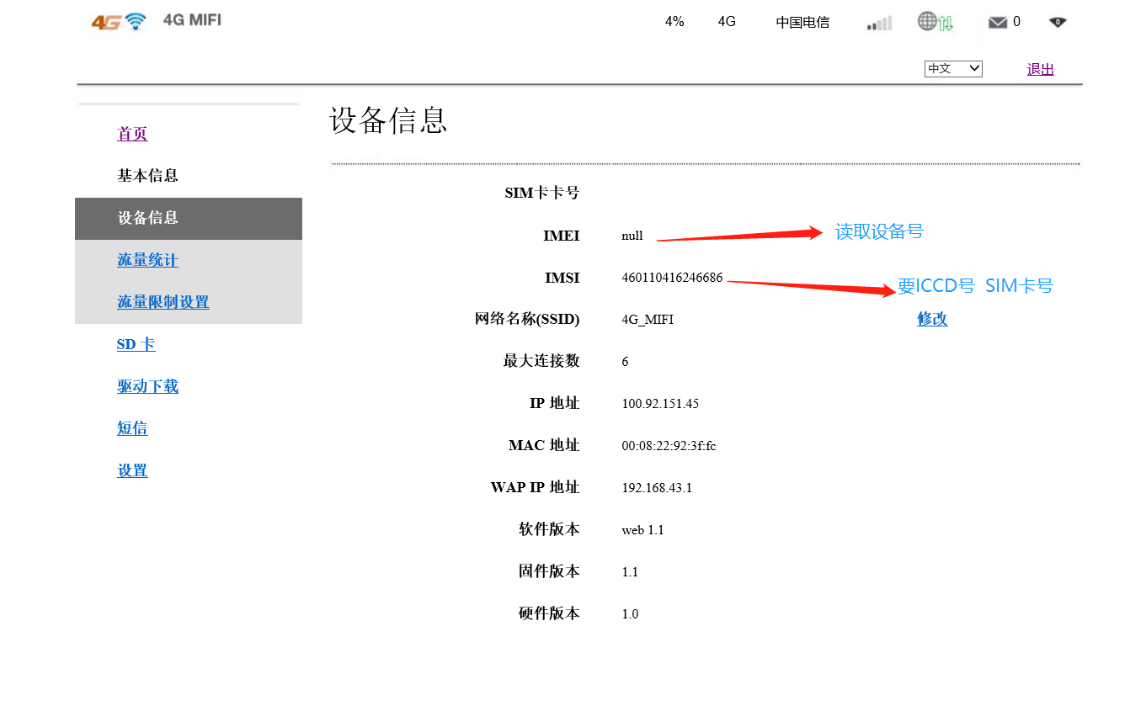

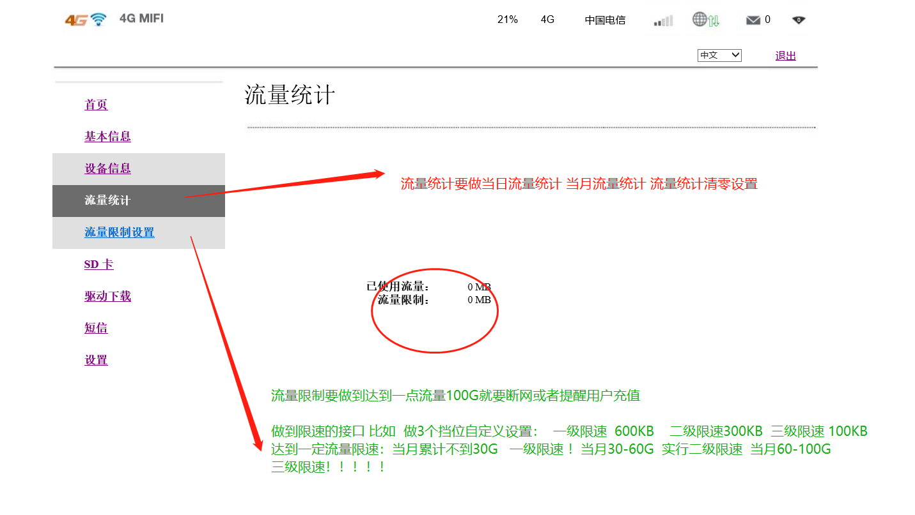

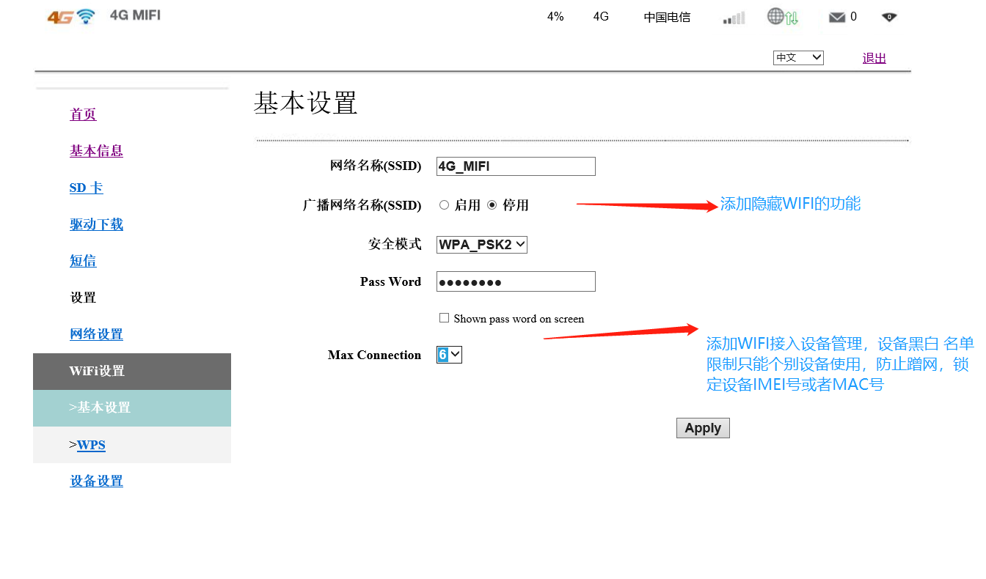

**WIFI 设置里面没有信道选择！！！！**

